Министерство образования Республики Беларусь

БЕЛОРУССКИЙ ГОСУДАРСТВЕННЫЙ УНИВЕРСИТЕТ

ИНФОРМАТИКИ И РАДИОЭЛЕКТРОНИКИ

Кафедра экономической информатики

**Лабораторная работа №1**

**«Тема»**

**Вариант 1**

|  |  |
| --- | --- |
| Выполнил: | студент группы 373903  Иванов Иван Иванович |
| Проверил: | ассистент  кафедры ЭИ  Полоско Е.И. |

Минск 2022

**Цель:** изучить основные принципы работы с одномерными массивами и научиться писать программы с их использованием.

**Задачи:** написать код программ с использованием одномерных массивов.

**Краткие теоретические сведения**

**Индивидуальное задание**

***Задание 1:*** Написать программу:

Ввести массив вещественных чисел размером п, п вводиться с клавиатуры. Найти его наибольший и наименьший элементы и поменять их местами. Найти сумму и произведение всех элементов массива.

#include <stdio.h>

#include <locale.h>

void main()

{ setlocale(LC_ALL,"russian");

int i,n,i_max,i_min;

float a[50],min,max,sum,pr,b;

printf("Введите размер массива: ");

scanf("%d",&n);

}

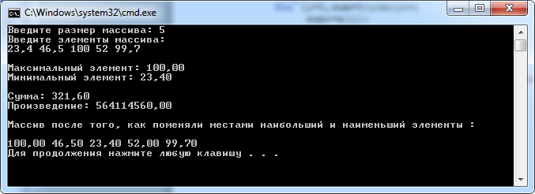

***Задание 2 (13 вариант)***

В одномерном массиве, состоящем из и вещественных элементов, вычислить:  
- сумму элементов массива с нечетными номерами;

- сумму элементов массива, расположенных между первым и последним отрицательными элементами.

#include <stdio.h>

#include <conio.h>

#include <locale.h>

void main()

{ setlocale(LC_ALL,"russian");

int i,n,i_n1,i_n2,k;

float a[50],sum_nech,sum;

printf("Введите размер массива: ");

scanf("%d",&n);

printf("Введите элементы массива:\n");

for (i=0;i<n;i++)

scanf("%f",&a[i]);

for (i=0,sum_nech=0;i<n;i+=2)

sum_nech+=a[i];

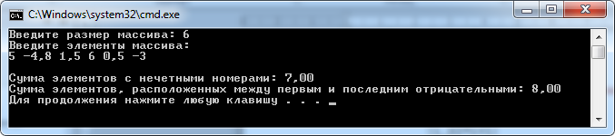

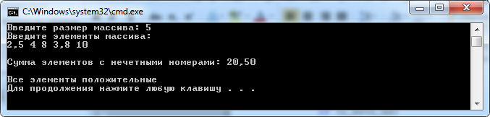

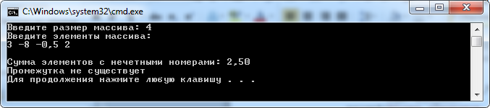

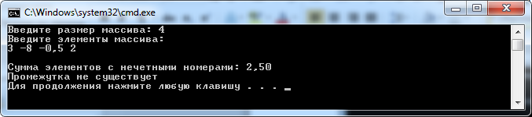

**Выводы:** изучила основные принципы работы с одномерными массивами и научилась писать элементарные программы с их использованием; также научилась создавать массивы случайных целых элементов.